Het landgoed Abramtsevo
- Het museumterrein Abramtsevo is een bij uitstek interessante toeristenplaats.
- U bereikt het kleine landgoed met de trein vanaf het station Jaroslavl en met de auto via de Prospekt Mira en de Chaussee Jaroslavl (ongeveer 60 km).
- Het is zinvol Abramtsevo tegelijk met het in de nabijheid gelegen Sergiosklooster te bezoeken, daar men voor beide plaatsen een vergunning nodig heeft.
- In dit 'aardse paradijs' bezat de schrijver Sergej Aksakov (1791-1859), naast Toergenjev een van de grondleggers van het Russische realisme in de literatuur (proza), een mooi landhuis.
- De familie Aksakov stond bekend vanwege haar hartelijkheid en gastvrijheid; het huis werd een trefpunt van artiesten, zoals de schrijvers Gogol en Toergenjev, de toneelspeler Sjtsjepkin, de criticus Belinskij en vele anderen.
- Na de dood van Aksakov werd het stilletjes in Abramtsevo, tot de industrieel en mecenas Sawa Mamontov in 1870 het landgoed kocht. Ook nu ontmoetten in Abramtsevo belangrijke mannen elkaar, mannen, die Mamontov ontdekt had en die hij ideëel en financieel steunde.
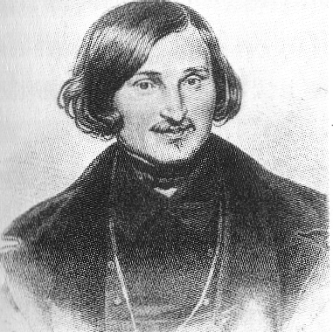
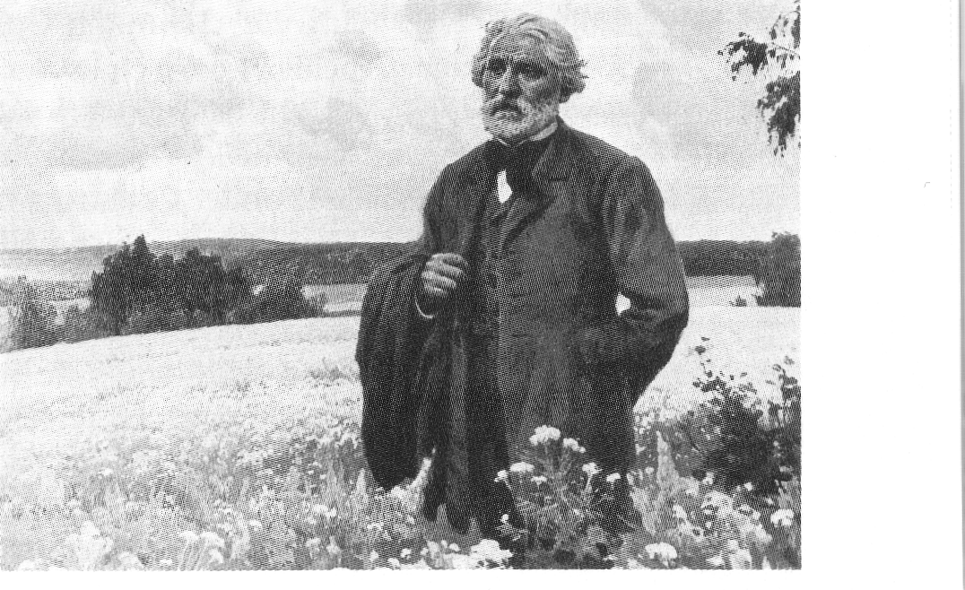
- Tot deze kring behoorden de schilder Ilja Repin (zie blz. 303), de neoromantische schilder Victor Vasnetsov (1848-1926), die o.a. de facade van de Tretjakovgalerij ontwierp, de landschapschilder Vassilij Polenov (1844-1927), de expressionistische symbolist Michail Vroebel (1856-1910), de impressionist Valentin Serov (1865-1911), de decorontwerper Konstantin Korovin (1861-1939), de portretschilder Michail Nesterov (1862-1942), de beeldhouwer Mordechjai Antokolskij (1843-1902) en de grote zanger Fjodor Sjaljapin (1873-1938).
- De kunstenaarskring van Abramtsevo was gekant tegen de kunstacademie van Sint-Petersburg, men streefde naar een hervorming van maatschappij en kunst.
- Onder de sovjets veranderde het landgoed in een museum.
- De vroegere woning van de familie Aksakov en Mamontov, een eenvoudig houten huis in de stijl van de 18de eeuw, heeft grote gezellige kamers waarin de oude meubels, persoonlijke voorwerpen en boeken aan de vroegere glorie herinneren.
- In de jaren 80 liet Mamontov in het park een atelier bouwen voor de schilders en beeldhouwers, werkplaatsen voor meubelmakers en pottenbakkers en tenslotte ook een kleine kerk, ontworpen door Polenov en Vasnetsov.
- De klokkentoren diende als rustplaats voor de familie Mamontov.
- Vasnetsov ontwierp ook de 'hut op kippenpoten' naar een bekend Russisch sprookjesmotief.
- In het kleine huistheater van Abramtsevo traden belangrijke toneelspelers op, samen met de schilders; Vasnetsov, Serov, Polenov en Vroebel maakten dan de decors en de kostuums.

